NOMBRE:

ACTIVIDADES (respuestas a las 5 (cinco) actividades que figuran en el material de lectura - impresiones de pantalla y respuestas escritas).

Actividad 1: Código EPSG por provincia

- Buscar el código EPSG de su provincia
- Indagar y obtener las propiedades del Sistema de Referencia correspondiente (Info CRS).
- Realizar una impresión de pantalla y colocarla en la plantilla de actividades

PEGUE AQUÍ LA IMPRESIÓN DE PANTALLA

Actividad 2: Proyecciones, Vistas y Capas

- Crear una vista en Mercator (EPSG 4326) y agregar la capa calles_ushuaia.shp (el Sistema de referencia de esta capa es EPSG 4326).
- Realizar una impresión de pantalla de la vista en donde se vea la barra de estado con las coordenadas y colocarla en la plantilla de tareas.
- Crear una nueva vista usando la proyección Faja 2 de Gauss Kruger (EPSG 22182) y agregar la capa calles_ushuaia.shp.
- Realizar una impresión de pantalla igual a la anterior y colocarla también plantilla de tareas.
PEGUE AQUÍ LA IMPRESIÓN DE PANTALLA DEL PUNTO 2 DE LA ACTIVIDAD 2

PEGUE AQUÍ LA IMPRESIÓN DE PANTALLA DEL PUNTO 4 DE LA ACTIVIDAD 2

Actividad 3: Medición de distancias y superficies

- Crear una nueva vista y configurarla con la proyección en Gauss Kruger Faja 2
- Añadir a la vista la capa parque_findelmundo.dxf (formato vectorial DXF, utilizado en Autocad y dibujado en Gauss Kruger Faja 2)
- Medir la superficie del polígono del parque y colocar la respuesta en la plantilla de tareas
- Calcular la distancia existente entre la cárcel de Ushuaia y el aeropuerto, en línea recta y siguiendo el camino que aparece en la figura posterior y luego colocar la respuesta en la plantilla de tareas.

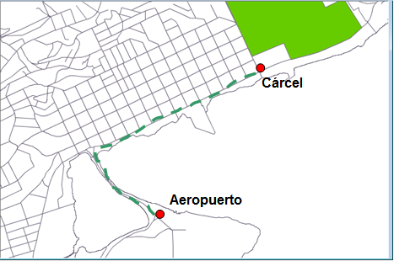

Respuestas:

- Superficie del polígono del parque: ______________

- Distancia entre la cárcel de Ushuaia y el aeropuerto: ________________

Actividad 4: Herramientas de selección

- Crear una vista y proyectarla en faja 2 de Gaus-Kruger (EPSG 22182) y añadir la capa de escuelas_ushuaia.shp (proyección original Gaus-Krüger Faja 2 – EPSG 22182).
- Seleccionar de esta capa, la escuela ubicada más al Sur de la ciudad.
- Realizar una selección por área de influencia de las escuelas que se encuentren a 2000 metros de esta escuela (activar la opción agregar capas de áreas de influencia).
- Realizar una impresión de pantalla y colocarla en la plantilla de tareas.

PEGUE AQUÍ LA IMPRESIÓN DE PANTALLA

ACTIVIDAD 5: Exportar capas

- Exportar como archivo GML la selección de escuelas realizada en la actividad 4 (activar previamente para poder exportar).
- Agregar la capa nueva a la vista
- Configurar una simbología llamativa para esta capa nueva
- Realizar una impresión de pantalla y colocarla en la plantilla de tareas.

PEGUE AQUÍ LA IMPRESIÓN DE PANTALLA

IMPORTANTE – En el nombre de archivo debe figurar su nombre y apellido y el número de la tarea que entrega.

Escriba las dificultades que pudieron presentarse durante la práctica, o cualquier otra apreciación.

ESCRIBA SU RESPUESTA AQUÍ.

¡Muchas Gracias!

